REGIONALE LD
dimanche 20 septembre 2015 à PLAPPEVILLE en Moselle
9ème étape de la coupe de Lorraine.Course inscrite au Classement National
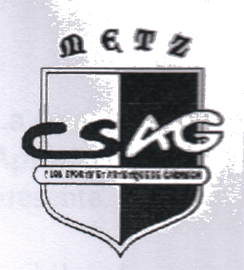
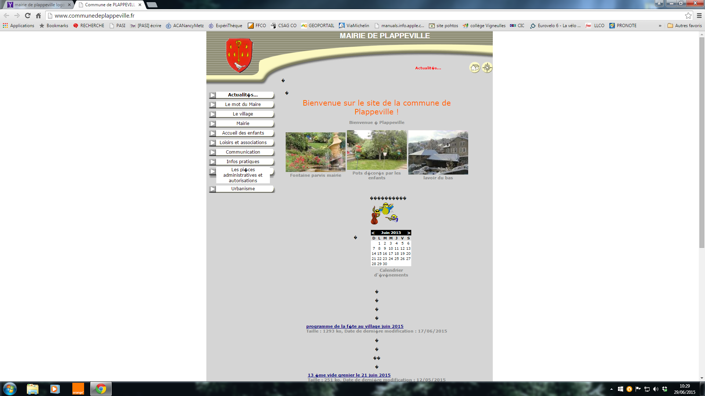
ORGANISATION : CSAG METZ Directeur de course : Bruno DEVILLE

CONTROLEUR Laurent BROCH

ARBITRE Isabelle RAGAZZI
Mairie de Plappeville
TRACEUR : Christine VAGNER

CARTE : carte "les terres blanches" cartographie Christine VAGNER et Jacques CORDIER juin 2015 - échelle /10 000ème – équidistance 5m

TERRAIN : très riche et varié allant de la forêt au terrain ouvert, zones en Natura 2000

RENDEZ-VOUS: salle polyvalente de PLAPPEVILLE. 26, rue Général de Gaulle
Coordonnées GPS : 49°07'44.55"N 6°07'48.52"E

DEPARTS : Départs libres à partir de 10 h jusqu'à 11h30 à la convenance de chacun, après inscription de l’horaire souhaité, à l'accueil.

DISTANCES : Parking / Accueil : sur place
Accueil / Départ : 800 m en montée
Accueil / Arrivée : sur place

INFORMATIQUE : Sylvie MARCHESIN

ACCUEIL : à partir de 9 h

DIVERS buvette et petite restauration

SITE DU CLUB http://www.metz-orientation.fr/

CIRCUITS 8 CIRCUITS au CHOIX :

noir | 10 à 12 km
Violet long | 8 à 9 km
Violet court | 5 à 6 km
orange | 6 à 7km
jaune | 4 à 5 km
bleu | 3 à 4 km
vert | 2 à 2,5 km
jalonné | 2 à 2.5 km

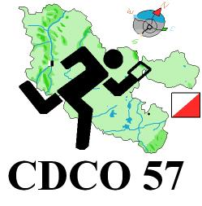
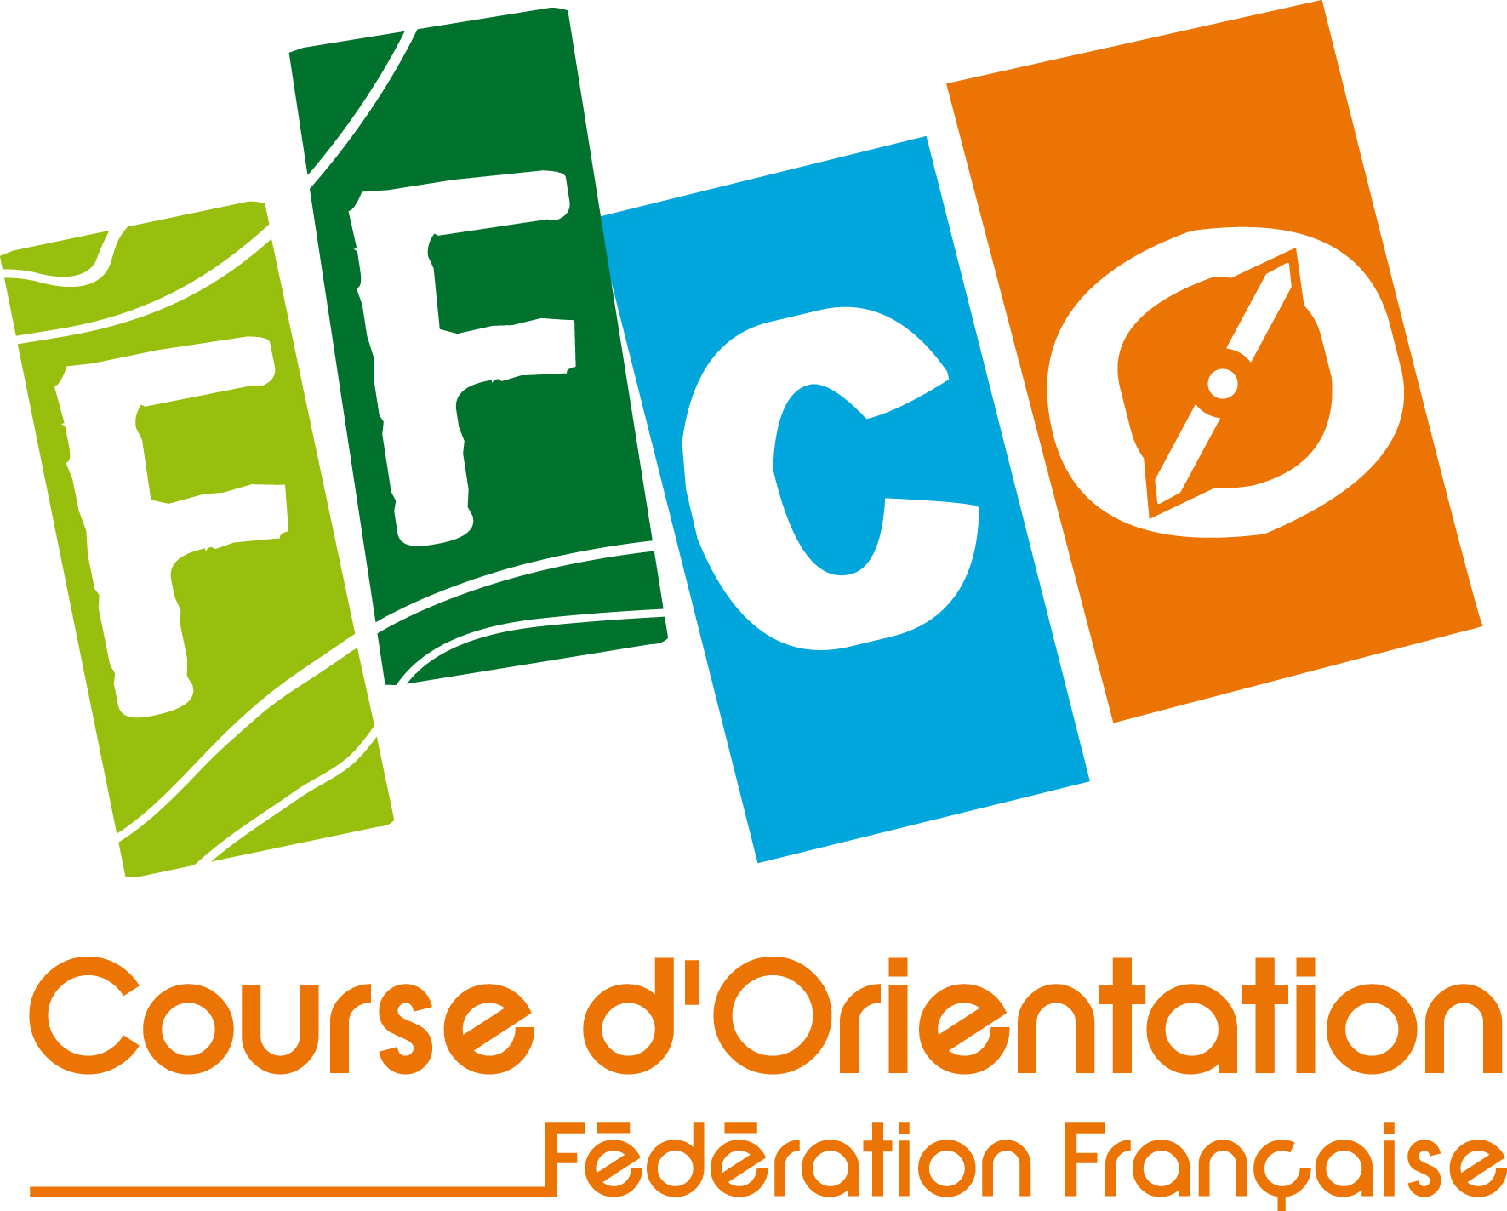

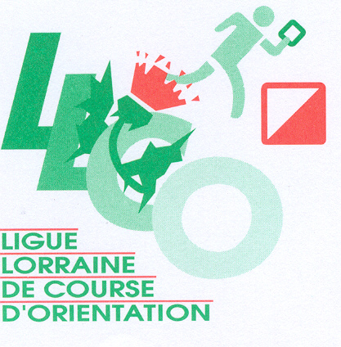


TARIFS Licenciés : D/H 20 et + : 6.07 euros D/H 18 et - : 5.07 euros
Non licenciés et étrangers : tarif inscription + Pass’Orientation (+2.93 euros)
Certificat médical obligatoire pour être chronométré
INSCRIPTIONS : Inscriptions jusqu’au jeudi soir 17 septembre, en ligne sur le site FFCO ou par mail auprès de Sylvie Marchesin <sylmarch@orange.fr>
Inscriptions tardives ou sur place (+ 2 euros)

